Použijte sklenku na šampaňské a nenechte je vyschnout: Jak správně zalévat vánoční hvězdy – šest tipů od pěstitelů
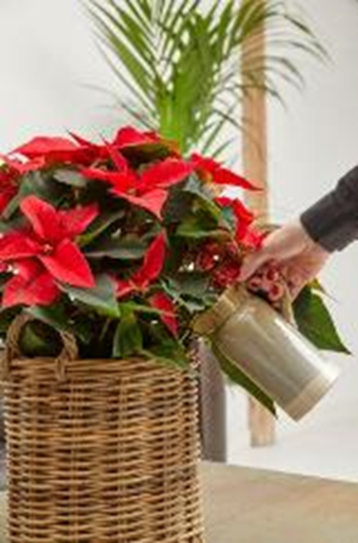
Poinsettie patří již mnoho let k nejoblíbenějším v zimě kvetoucím “pokojovkám”. Ať už je využijete pro výzdobu v moderním stylu nebo v klasických vánočních dekoracích, poslední týdny roku se bez nich prostě neobejdete. Abyste se z vánoční hvězdy těšili co nejdéle, dopřejte jí světlé a teplé stanoviště chráněné před průvanem a řiďte se šesti základními tipy pro správnou zálivku. Více prozradí odborníci ze Stars for Europe (SfE).

- Zalévejte vodou pokojové teploty
Poinsettie pochází z tropického Mexika, proto nemá ráda studenou vodu ani studený vzduch. Vodu v konvičce na zalévání nechte po napuštění odstát, dokud nedosáhne pokojové teploty.
- Lepší je měkká voda
Poinsettiím nesvědčí tvrdá voda. Ideální pro jejich zálivku je voda dešťová, která je přirozeně měkká (má nízký obsah vápníku) a “nachytat” si ji můžete venku. Pokud máte doma tvrdou vodu, můžete obsah minerálů ve vodě snížit převařením vody, nebo tak, že ji necháte po napuštění alespoň jeden den odstát. Tak se usadí minerály, které způsobují tvrdost vody. Další možností je naředit kohoutkovou vodu vodou destilovanou nebo použít vodní filtr.
Tip: Pokud používáte kondenzační sušičku, ke zředění příliš tvrdé vody můžete využít i vodu ze sušičky.
- Až když je substrát sušší
Poinsettie mnohem lépe snášejí krátkodobě sušší substrát, než když stojí delší dobu ve vodě a substrát je stále vlhký. Zalévejte je proto až když začíná substrát vysychat – to zjistíte tak, že zaboříte prst do hlíny a zkontrolujete, jestli je suchý i v hloubce 2 cm. Suchý substrát se pozná i potěžkáním květináče v ruce, bude překvapivě lehký. V každém případě dejte však pozor na to, aby substrát nevyschl natolik, aby se začal na dotek drolit.
- Pravidelná, ale mírná – ideální pomůckou je sklenka na šampaňské
Vánoční hvězda by nikdy neměla mít přemokřený substrát. Je lepší zalévat ji méně a častěji než rostlinu přelít. Standardně velká rostlina v květináči o průměru asi 13 cm bude na jedno zalití potřebovat asi 100 ml vody – přibližně tolik, kolik by se vešlo do sklenky na šampaňské. Naopak mini rostliny v květináči o průměru okolo 6 cm budou potřebovat jen polovinu tohoto množství. Dobrým vodítkem pro rostliny standardní velikosti je zalévat tímto způsobem každé dva až tři dny, u mini rostlin i častěji kvůli malému množství půdy. S častější zálivkou je potřeba počítat také u rostlin, které umístíte do velmi teplých místností nebo na stanoviště v blízkosti topení.
- Pryč s přebytečnou vodou
Asi 15 minut po zálivce je vhodné vylít všechnu přebytečnou vodu, která zůstala v podmisce nebo obalu. Rostlinu můžete zalévat i spodem a nechat ji nasáknout tolik vody, kolik potřebuje. Vodu nalijete přímo do misky nebo do vnějšího obalu a vložíte do ní rostlinu asi na 15 minut. Pokud rostlina během pár minut nasákne všechnu vodu, trochu vody jí ještě přidejte. Naopak, pokud se hladina vody po několika minutách nezmění, znamená to, že rostlina další zálivku nepotřebuje a přebytečnou vodu můžete vylít.
- Místo zalévání ponořit
Pro ty, kteří si chtějí ulehčit starosti s pravidelnou zálivkou, je dobrou volbou zavlažování rostliny ponořením do vody. Když je rostlina suchá, ponoří se do vody pokojové teploty na několik minut celý kořenový bal. Květináč s drenážními otvory vyjměte z obalu a ponořte jej do kbelíku nebo jiné hluboké nádoby s odstátou vodou. Dokud budou ke hladině stoupat vzduchové bubliny, substrát vsakuje vodu. Když se bubliny přestanou tvořit, znamená to, že je substrát plně nasátý a květináč s rostlinou můžete vyjmout. Po čtvrt hodině nezapomeňte z obalu vylít přebytečnou vodu, která odtekla z květináče. S touto metodou bude rostlině stačit zálivka jednou týdně, takže je ideální i pro případy, kdy budete pár dní mimo domov.
Více informací o vánoční hvězdě a spoustu tipů a nápadů na dekorace s jejich využitím najdete na https://www.starsuniteeurope.eu/cs/.

Stars for Europe
Stars for Europe (SfE/Hvězdy pro Evropu) je marketinková iniciativa evropských pěstitelů poinsettií Dümmen Orange, Selecta One, Beekenkamp Plants a Syngenta Flowers. Iniciativa vznikla v roce 2000 s cílem podpořit a dlouhodobě zajistit prodej poinsettií v Evropě. V současné době jsou aktivity Stars for Europe realizovány ve 22 evropských zemích. V rozmezí let 2021-2024 je projekt podporován programem EU „Stars Unite Europe“ v sedmi zemích, konkrétně ve Francii, Itálii, Německu, Nizozemsku, Polsku, Španělsku a Švédsku.

Reprodukce fotografií je bezplatná za podmínky, že bude jako zdroj uvedeno „Stars for Europe“. Děkujeme za laskavé poskytnutí výtisku nebo odkazu na online verzi.

Kontakt pro media:

Karla Krejčí
Donath Business & Media
Spálená 29, Praha 1
+420 602 389 166
karla.krejci@dbm.cz

